Татарстан Республикасының халык атказанган артисты Әсхәт Хисмәтов интернатка ярдәм күрсәткән
Казан циркы җитәкчелеге күрсәткән хәйрия ярдәме кысаларында интернатта яшәүчеләр июнь аенда «Барысы да яхшы булачак!» грандиоз бию-цирк программасын карап кайтты.
Район интернат йорты директоры Евгений Васяйчев сүзләренчә, бу алар алган беренче хәйрия ярдәме түгел.
Күптән түгел Түбән Әлки авылында туган Татарстан Республикасының халык атказанган артисты Әсхәт Хисмәтов акчалата ярдәм күрсәткән. Бу акчага тәрбияләнүчеләр өчен телевизор һәм су өчен кулер сатып алынган.
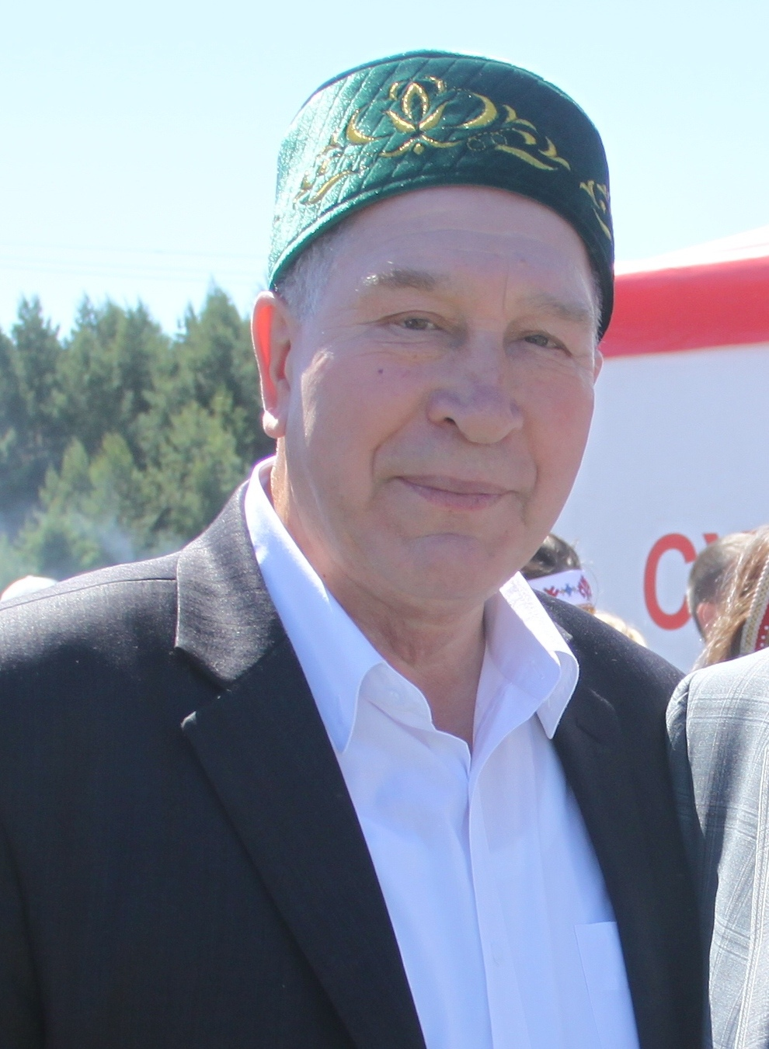
Интернат-йорт администрациясе ярдәм күрсәткәне өчен якташыбызга чын күңелдән рәхмәт белдерә. “Һәркем белә: мәкальләрдә һәм әйтемнәрдә гасырлар буе халык зирәклеге ята. Алар баштагы мәгънәләрен югалтырга мөмкин. Шулай да, « Дөнья яхшы кешеләрсез түгел» дигән мәкалә әле үзенең борынгы әһәмиятен югалтмаган, – ди Евгений Васяйчев. – Игелекле эшләр сезгә, Әсхәт Әсәдулла улы, алдагы хезмәт юлларыгызда уңышлар, ныклы сәламәтлек телибез».

